**Anexa 16 Date tehnice ale stațiilor de transfer**

Prin Proiect a fost asigurată construcţia în judeţul Cluj a **3 staţii de transfer** care vor deservi zonele 2, 3 şi 4, acestea fiind dotate cu sistem de cântărire, prescontainere, containere simple şi echipamente pentru transportul acestor containere la CMID. Astfel, cele 3 staţii de transfer au următoarele caracteristici tehnice:

* + **Staţia de transfer Huedin** (zona 2) – capacitate circa 11.695 tone/an.
  + **Staţia de transfer Mihai Viteazu** ( zona 3) – capacitate circa 58.278 tone/an;
  + **Staţia de transfer Gherla** (zona 4) – capacitate de circa 36 273 tone/an.

Deşeurile colectate din **zona 1** sunt transportate de autogunoiere direct la Centrul de Management Integrat al Deşeurilor (CMID Cluj Napoca).

În cadrul staţiilor de transfer şi la CMID sunt prevăzute şi zone pentru depozitarea temporară a deşeurilor voluminoase, deşeurilor periculoase din deşeuri menajere şi a deşeurilor de echipamente electrice şi electronice (DEEE). Aceste deşeuri sunt aduse în staţiile de transfer prin aportul voluntar al populaţiei sau prin intermediul operatorilor de salubrizare.

Colectarea deşeurilor voluminoase este asigurată de către operatorii de salubritate, cu mijloacele de transport din dotare până la punctele de colectare din staţiile de transfer. Gestionarea acestor deşeuri în/şi din staţiile de transfer este în sarcina operatorului staţiei de transfer. Containerele de colectare sunt puse la dispoziţie de către AC.

Colectarea deşeurilor periculoase menajere este asigurată de către operatorii de salubritate, cu mijloacele de transport din dotare până la punctele de colectare din staţiile de transfer. Din acest punct o parte din deşeuri este transportată la facilităţile de eliminare autorizate, restul putând fi transferate către facilităţi de reciclare. Gestionarea acestor deşeuri în/şi din staţiile de transfer este în sarcina operatorului staţiei de transfer. Containerele de colectare sunt puse la dispoziţie de către AC.

Containerele pentru colectarea DEEE-urilor este asigurată de către producătorii de echipamente electrice şi electronice, prin intermediul OTR-urilor, cu care AC are contracte/acorduri/ parteneriate. Gestionarea acestor deşeuri în staţie este responsabilitatea operatorului staţiei, transferul lor din staţia de transfer fiind asigurat de către producătorii de echipamente electrice prin intermediul asociaţiilor colective.

Fiecare stație de transfer are în componența sa următoarele:

-Gard şi poartă de acces;

-Cântar rutier;

- Clădire administrativă şi personal;

- Rampă de descărcare;

- Drum de acces (rampă) la nivelul superior;

- Rampa de descărcare;

- Drum de acces la nivelul inferior;

- Pâlnie de descărcare;

- Containere pentru auto‐presare;

- Tractoare;

- Zona pentru amplasare containere deseuri voluminoase, periculoase și DEEE

Stația de transfer din Mihai Viteazu este diferită față de celelalte două, deoarece are un sistem de presare staționar, în loc de containere mobile de presare.

1. **Staţia de transfer Gherla**

Municipiul Gherla este situat în nord‐vestul Podișului Transilvaniei, pe malul drept al Someșului Mic, în zona de contact dintre Cȃmpia Transilvaniei și Podisul Someșan aprox.470 latitudine nordică și 240 longitudine estică. Se află în Județul Cluj la o distanță de 45 km de Cluj‐Napoca și la 15 km de Dej pe drumul Național prin care sunt legate.

Stația de transfer Gherla este amplasată la circa 100 m în partea de Est a rȃului Someșul Mic și la 800 m pe direcția Sud‐Est față de un canal. De asemenea amplasamentul se află situat pe partea dreaptă a Drumului European 576, direcția de mers spre Gherla, la circa 500 de m față de acesta.

Staţia de transfer Gherla este amplasată pe un teren în suprafaţă de 5000 m2, proprietatea Consiliului Local al Municipiului Gherla, domeniu public, pe parcela identificată prin nr. cadastral 1212, în CF nr. 10600. În vederea construirii Staţiei, terenul a fost dat în administrare Consiliului Judetean Cluj (HCL nr. 26/23.03.2009 al Consiliului Local Gherla).

Stația de transfer va deservi zona 4 de colectare cu o populație totală conform Anexei 3 a Caietului de sarcini.



**Fig.1 Plan de incadrare ST Gherla (Sursa:Anexe Aplicaţia pentru POS Mediu)**

Stația de transfer Gherla este cu descărcare directă și compactare mobilă.

Deşeurile sunt descărcate, printr‐o pâlnie metalică, direct în dispozitivele de compactare mobile utilizate pentru transportul la centrul de eliminare. Din acest motiv, unitatea este formată ca o zonă pe două nivele. După ce dispozitivul de compactare a fost umplut, autocamionul este încărcat cu containerul de presare, prin intermediul unui mecanism de ridicare cu cârlig, şi este transportat la depozitul de deşeuri. Un dispozitiv de compactare mobil, gol, este aşezat sub banda rulantă de descărcare, iar vehiculele de colectare pot începe descărcarea deşeurilor colectate.

Proiectarea drumului carosabil pentru stația de transfer Gherla se prezintă astfel:

-lungimea drumului 1care deservește autogunoierele este de 176 m;

-lungimea drumului 2 care deservește autocamioanele cu container este de 43 m;

Structura are o grosime totală de 0,55 m şi este realizat din 6 cm mixtură de asfalt AB2 – strat de bază, 4 cm de beton asfaltic BA16 ‐ strat de uzură, 15 cm de fundație din piatră spartă, 30 cm de fundație din balast. Viteza proiectată pentru drumurile interne este de 30 km/h. Panta transversală pentru secțiunile drepte şi curbate ale drumului 1 este de 2,5%, iar pentru drumul 2 este 1,0%, valori acceptabile datorită vitezelor reduse de deplasare. În ceea ce privește curbele orizontale, ca urmare a restricțiilor, cea mai mică curbă orizontală utlizată pe drumul 1 este de 14,5 m, valoare acceptabilă datorită vitezelor reduse de deplasare. Panta verticală maximă utilizată pentru drumul 1 (gunoiere) este 7,3%, iar pentru drumul 2 (autocamioane cu container) este 1,0%. În ceea ce priveşte punctul cel mai jos al curbelor verticale, au fost propuse razele de 450 metri pentru drumul 1 şi de 350 metri pentru drumul 2. Pentru curbele verticale cu cel mai înalt punct s‐a propus raza de 250 metri pentru drumul 1.

În componenţa staţiei de transfer Gherla se află următoarele obiective:

- platformă betonată pentru manevrare vehicule de transport;

- pâlnii de golire a deşeurilor în containerul de transport;

- cântar rutier suprateran;

- drum/rampă de acces la nivelul superior, pentru descărcare deşeuri;

- drum/rampă de acces la nivelul inferior, pentru încărcare deşeuri;

- presocontainere mobile pentru încărcarea deşeurilor reciclabile colectate separat şi deşeurilor umede (verzi, organice, reziduale menajere) în containerele de transport - 11 prescontainere de 24 m3;

- platformă pentru amplasare containere pentru colectare fluxuri speciale de deşeuri (deşeuri voluminoase, DEEE-uri, deşeuri periculoase în cadrul celor municipale);

* 2 containere de 6 m3 pentru colectarea deşeurilor periculoase menajere
* 3 containere de 30 m3 pentrucolectarea DEEE-urilor
* 6 containere de 16 m3 pentru deşeuri voluminoase

- cladire administrativă;

- grup sanitar;

- reţea de alimentarea cu apă din rezervor de înmagazinare cu V=10 m3;

- reţea de alimentare şi distribuţie a apei din reţeaua locală de apă menajeră;

-reţea de colectare ape tehnologice de spălare şi menajere, cu descărcare în reţeaua locală de canalizare;

-rigole perimetrale de colectare ape pluviale de pe căile de acces interioare, cu preepurare în separator de produse petroliere şi cu descărcare în receptor natural sau în şanţul de la marginea drumului de acces;

- post de transformare şi reţele de alimentare cu energie electrică a consumatorilor;

- siloz;

- separator ulei;

- împrejmuire şi poartă de acces în incintă.

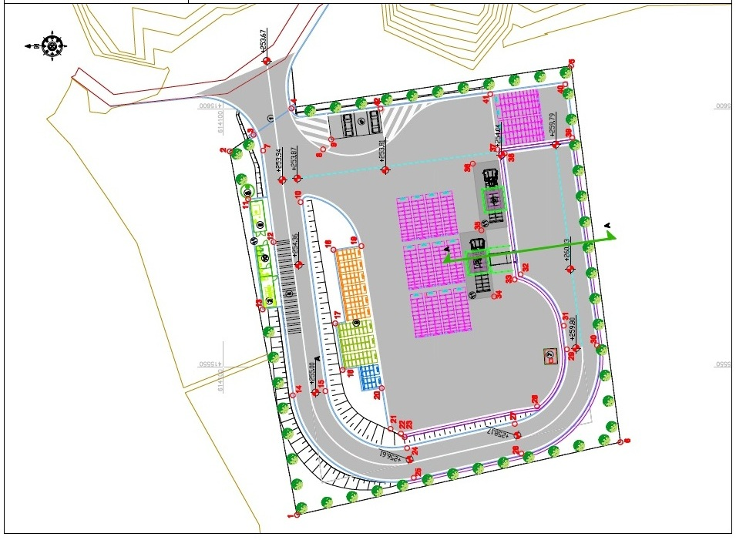

**Fig.2 Plan de situație ST Gherla**

Date de intrare proiectate:(general)

Număr total de zile de funcționare stație pe an: 312 zile;

Capacitatea zilnică de lucru: 163,6 tone/zi

Volum specific în containerul de presare: 0,6 tone/m3;

Capacitatea containerului de presare: 14,4 tone;

Volum efectiv al containerului de presare:24m3;

Volum specific în containerul staționar de presare: 0,5 tone/m3;

Capacitatea containerului de presare:15 tone;

Volum efectiv al containerului de presare: 30 m3;

Viteza medie a autocamionului: 30 km/h;

Interval de timp pentru fiecare autocamion (încărcare, descărcare, manevrare, trafic), 30 min ;

Drum de acces de la Gherla la depozit: 45 km;

Schimburi pe zi (durata 6 ore): 3

***Container administrativ( birou administrativ)***

Pavilionul administrativ este un container prefabricat cu pereți și tavan din panouri termoizolate cu dimensiunile de 6060 x 2435 x2600 mm - procurare și montare. Containerul prefabricat este montat pe un schelet metalic, amplasat pe fundații independente la 30 cm deasupra solului.

În conformitate cu prevederile normativului P118-99 art. 2.1.12, gradul de rezistență la foc pentru containere este II.

Caracteristici tehnice:

Biroul administrativ este o structură autoportantă din oțel laminat, cu o grosime de 3 mm, profil oțel îmbinat prin electrosudură, cu 4 piese de colț inferioare conform normelor ISO. Pereții sunt alcătuiți din tablă zincată de o grosime de 0,55 mm izolați termic cu vată minerală de 6 cm grosime. Grunduirea este executată cu vopsea bicomponentă pe baza de rășini sintetice. Rama superioară are jgheaburi integrate iar scurgerea apei pluviale prin stâlpi. Pardoseala este izolată termic cu vată minerală de 6 cm grosime, folie anticondens, strat de uzură melaminat iar tavanul izolat termic cu vată minerală de 6 cm grosime, placă OSB, folie anticondens, placă melaminată. Vopsitoria de protecție este din gama acrilo-vinilică, RAL 9002.

Suprafață construcție = 14,76 m2.

Volum construcție = 38,40 m3.

***Container grup sanitar și vestiar***

Containerul grup sanitar se află lângă containerul clădirii administrative şi a personalului. Acesta este o cabină pre‐fabricată, având dimensiunile aproximative de 6058x2443x2600, acoperind o suprafață totală de 13,80 m2, din care: vestiar 3,40 m2 și grup sanitar de 10,40 m2(care include 2 cabine WC cu dimensiunile de 90x140 cm și un spațiu comun spălător).

Containerul este prevăzut cu boiler apă caldă, unități tip split, ventilatoare, dispozitive electrice de încălzire pe bază de ulei şi instalat în întregime, inclusiv toate echipamentele necesare (oglinzi, chiuvete, toalete, etc.). Conducta de canalizare menajera descarcă într‐un rezervor circular din beton prefabricat cu diametrul de 2,50 m şi adâncimea de 3,00 m. Conductele sunt realizate din PVC, diametru de 110 mm. Rezervorul este acoperit cu o foaie din beton ranforsat, inclusiv cămine de racord pentru acces cu înveliş din fontă. Rezervorul este protejat cu un strat de balast de 15 cm şi rambleiat cu pământ.

Suprafață construcție = 14,76 m2.

Volum construcție = 38,40 m3.

***Împrejmuire și poarta de acces***

Pentru evitarea persoanelor străine și a animalelor în incinta amplasamentului, acesta este împrejmuit perimetral de un gard rezistent realizat din bare de fier galvanizat cu diametrul de 2 , înălțime de 2,50 m, incorporate într-o bază de beton amplasate la nivel subteran.

Porțile sunt realizate din plasă de sârmă, dispuse pe stâlpi de țeavă pe 3 rânduri şisecurizat cu un dispozitiv de blocare.

Poarta de acces se deschide automat prin intermediul unui motor electric. Mişcarea portilor se realizeaza prin intermediul unui scripete care se deplaseaza pe un ghidaj încorporat într‐o bază din beton. Lungimea totală a gardului este de 270 m. Stația de transfer Gherla, are o poartă de acces de 9 m lungime.

***Cântar rutier și cabina cântar(general)***

La intrarea în incinta amplasamentului, după poarta de acces, este prevăzut un cântar rutier pentru mașinile de transport(gunoiere și mașini cu platformă containere). Cântarul este necesar pentru a putea stabili cantitatea de deșeuri intrate și cantitatea de materiale ieșite din aplasament. Cântarul are o structura supraterană mixtă din beton și oțel inoxidabil având capacitatea de 60 tone. Dimensiunea aproximativă a platformei de cântărire este de 18 m lungime și 3 m lățime, având 2 rampe de acces din beton, câte una la fiecare capăt al platformei, de lungime 5,60 m și panta de 9%.

Cântarul este prevăzut cu o cabină de tip eurocontainer având dimensiunile 3,5 x 2,5 x 2,7 m.

***Alimentarea cu apă(general)***

Scopul principal al rețelei de distribuție a apei este de a alimenta cu apă curată toate unitățile unde este necesară utilizarea apei.Întreaga conductă principală de distribuție a apei, este realizată din conducte PEID(polietilenă de înaltă densitate), cu diametrul de 40 , pentru o presiune de lucru de 6 bari în conformitate cu DIN 8074/8075.

Toate conductele au o adâncime de minimum 1,20 m , pentru a fi protejat de ingheț, în perioada de iarnă. Sistemul de drenare a apelor pluviale constă din canale triunghiulare pe partea cu drumurile, foraje cu gratii, conducte circulare din beton, cămine de record dreptunghiulare care colectează apa pluvială din palierul clădirilor şi le conduce în siguranță la receptorul final adică la canalul trapezoidal A. Sistemul colectează apa pluvială din zonele din interiorul amplasamentului. În locul în care conducta deversează apa înspre receptorul final (care sunt lucrările de apărare împotriva inundațiilor ale drumului), este construit un separator de ulei pentru a îndepărta uleiul şi alte substanțe din apa pluvială colectată în interiorul amplasamentului. Două pompe portabile (cap hid.: 3m – Q = 50 m³/h şi conducte de presiune (PEID ‐D100 ‐ 10 atm) pentru a pompa apa pluvială acumulată în separatorul de ulei şi a le direcționa către cel mai apropiat canal al drumului din afara stației de transfer.

Rețeaua de irigare este alcătuită din conducte cu diametrul pentru o presiune de lucru de 6 bari, conducte PEJD, în conformitate cu DIN 8072(conducta aflându-se la suprafață). În alcătuirea sistemului de irigare se află o supapă solenoid , de unde începe și conducta.

***Alimentarea cu energie electrică***

Racord energie electrică:

Instalațiile de alimentare cu energie electrică,cuprind următoarele obiective:

-racord electric;

-rețele electrice de forță de incintă;

-rețele electrice de iluminat;

-instalație paratrăsnet;

Caracteristicile electroenergetice ale obiectivului sunt următoarele:

- puterea instalată Pi = 36,0 kW

- puterea absorbită Pa = 26,0 kW

- tensiunea de utilizare Ue = 400 / 230 V – 50 Hz.

Stația de transfer este prevăzut cu un circuit de iluminat exterior echipat cu posibilitatea acționării manuale direct din tabloul electric , fie în mod automat utilizând fotocelule. Stâlpii de iluminat sunt dispuși perimetral , având o înălțime de 6 m și echipați cu lampă de 125W. Fiecare stâlp are o priză de pământ locală constând dintr-un electrod Ol-Zn 2 ½” montat îngropat vertical lângă baza stâlpului.

1. **Staţia de transfer Huedin**

Orașul Huedin este situat în nord‐vestul țării, în județul Cluj, pe DN1 (E60), la 100 km est de Oradea si 50 km vest de Cluj‐Napoca, la intersecția drumului național cu drumul local care unește județul Sălaj (la nord) cu Țara Moților (la sud).

Amplasamentul pentru stația de transfer Huedin este situat în extravilanul localității Huedin, la vest de aceasta, avȃnd ca drept de folosinţă actual teren arabil.

Terenul destinat Stației de transfer Huedin, are o suprafață de 4.940 m2, nr. topo 937, conform extrasului de carte funciară nr. 3772/20.05.2009, aparține cu titlu de lege orașului Huedin.

Stația de transfer va deservi zona 2 de colectare cu o populație totală conform Anexei 3 a Caietului de sarcini.



**Fig.3 Plan de incadrare ST Huedin (Sursa:Anexe Aplicaţia pentru POS Mediu)**

Stația de transfer Huedin este cu descărcare directă şi compactare mobilă. Deşeurile sunt descărcate, printr‐o pâlnie metalică, direct în dispozitivele de compactare mobile utilizate pentru transportul la centrul de eliminare. Din acest motiv, unitatea este formată ca o zonă pe două nivele. După ce dispozitivul de compactare a fost umplut, autocamionul este încărcat cu containerul de presare, prin intermediul unui mecanism de ridicare cu cârlig, şi este transportat la depozitul de deşeuri. Un dispozitiv de compactare mobil, gol, este aşezat sub banda rulantă de descărcare, iar vehiculele de colectare pot începe descărcarea deşeurilor colectate.

Proiectarea drumului carosabil pentru stația de transfer Huedin se prezintă astfel:

-lungimea drumului 1care deservește autogunoierele este de aproximativ 157 m;

-lungimea drumului 2 care deservește autocamioanele cu container este de aproximativ 91 m;

Structura are o grosime totală de 0,55 m şi este realizat din 6 cm mixtură de asfalt AB2 – strat de bază, 4 cm de beton asfaltic BA16 ‐ Strat de uzură, 15 cm de fundație din piatră spartă, 30 cm de fundație din balast. Viteza proiectată pentru drumurile interne este de 30 km/h. Panta transversală pentru secțiunile drepte şi curbate ale ambelor drumuri este de 2,5%, valoare acceptabilă datorită vitezelor reduse de deplasare. În cea ce privește curbele orizontale,ca urmare a restricțiilor, cea mai mică curbă orizontală utilizată pe drumul 1 este de 14,0 metri, iar pentru drumul 2,20 metri, valori acceptabile datorită vitezelor reduse de deplasare. Panta verticală maximă utilizată pentru drumul 1 (gunoiere) este 7,5%, iar pentru drumul 2 (autocamioane cu container) este 5%. În ceea ce priveşte punctul cel mai jos al curbelor verticale, au fost propuse razele de 500 metri pentru drumul 1 şi de 400 metri pentru drumul 2. În ceea ce priveşte punctul cel mai înalt al curbelor verticale au fost propuse razele de 400 metri pentru drumul 1 şi de 900 metri pentru drumul 2.

În componenţa staţiei de transfer Huedin se află următoarele obiective:

- platformă betonată pentru manevrare vehicule de transport;

- pâlnii de golire a deşeurilor în containerul de transport;

- cântar rutier suprateran;

- drum/rampă de acces la nivelul superior, pentru descărcare deşeuri;

- drum/rampă de acces la nivelul inferior, pentru încărcare deşeuri;

- presocontainere mobile pentru încărcarea deşeurilor reciclabile colectate separat şi deşeurilor umede (verzi, organice, reziduale menajere) în containerele de transport - 6 prescontainere de 24 m3 ;

- platformă pentru amplasare containere pentru colectare fluxuri speciale de deşeuri

(deşeuri voluminoase, DEEE-uri, deşeuri periculoase în cadrul celor municipale);

* 1 container de 6 m3 pentru colectarea deşeurilor periculoase menajere
* 1 container de 30 m3pentrucolectarea DEEE-urilor
* 2 containere de 16 m3 pentru deşeuri voluminoase

- cladire administrativă;

- grup sanitar;

- atelier mecanic pentru intervenţii curente;

- reţea de alimentarea cu apă din rezervor de înmagazinare cu V=10 mc;

- reţele de colectare ape tehnologice de spălare şi menajere, în bazin vidanjabil;

-rigole perimetrale de colectare ape pluviale de pe căile de acces interioare, cu preepurare în separator de produse petroliere şi cu descărcare în receptor natural sau în şanţul de la marginea drumului de acces;

- post de transformare şi reţele de alimentare cu energie electrică a consumatorilor;

- siloz;

- separator ulei;

- împrejmuire şi poartă de acces în incintă.

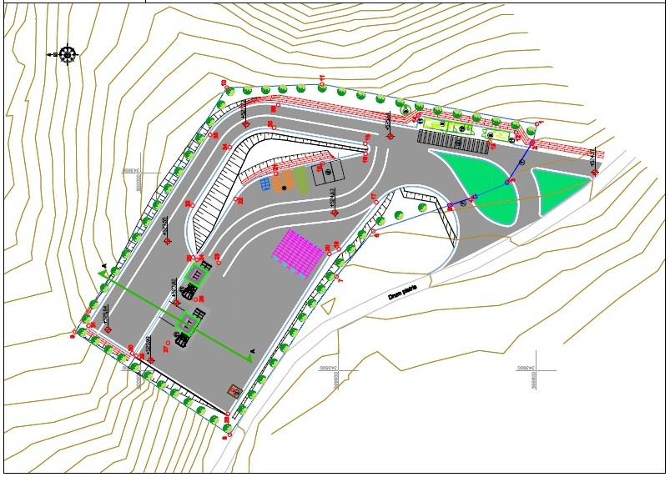

**Fig.4 Plan de situație ST Huedin**

Date de intrare proiectate:

Număr total de zile de funcționare stație pe an: 312 zile;

Capacitatea zilnică de lucru: 163,6 tone/zi

Volum specific în containerul de presare: 0,6 tone/m3;

Capacitatea containerului de presare: 14,4 tone;

Volum efectiv al containerului de presare : 24m3;

Volum specific în containerul staționar de presare: 0,5 tone/m3;

Capacitatea containerului de presare:15 tone;

Volum efectiv al containerului de presare: 30 m3;

Viteza medie a autocamionului: 30 km/h;

Interval de timp pentru fiecare autocamion (încărcare, descărcare, manevrare, trafic), 30 min ;

Drum de acces de la Huedin la depozit: 70 km;

Schimburi pe zi (durata 6 ore): 3

***Container administrativ( birou administrativ)***

Pavilionul administrativ este un container prefabricat cu pereți și tavan din panouri termoizolate cu dimensiunile de 6060 x 2435 x2600 mm - procurare și montare. Containerul prefabricat este montat pe un schelet metalic, amplasat pe fundații independente la 30 cm deasupra solului.

În conformitate cu prevederile normativului P118-99 art. 2.1.12, gradul de rezistență la foc pentru containere este II.

Caracteristici tehnice:

Biroul administrativ este o structură autoportantă din oțel laminat, cu o grosime 3 mm, profil oțel îmbinat prin electrosudură, cu 4 piese de colț inferioare conform normelor ISO. Pereții sunt alcătuiți din tablă zincată de o de grosime 0,55 mm izolați termic cu vată minerală de 6 cm grosime. Grunduirea este executată cu vopsea bicomponentă pe baza de rășini sintetice. Rama superioară are jgheaburi integrate iar scurgerea apei pluviale prin stâlpi. Pardoseala este izolată termic cu vată minerală de 6 cm grosime, folie anticondens, strat de uzură melaminat iar tavanul izolat termic cu vată minerală de 6 cm grosime, placă OSB, folie anticondens, placă melaminată. Vopsitoria de protecție este din gama acrilo-vinilică, RAL 9002.

Suprafață construcție = 14,76 m2.

Volum construcție = 38,40 m3.

***Container grup sanitar și vestiar***

Containerul grup sanitar se află lângă containerul clădirii administrative şi a personalului. Acesta este o cabină pre‐fabricată, având dimensiunile aproximative de 6058x2443x2600, acoperind o suprafață totală de 13,80 m2, din care: vestiar 3,40 m2 și grup sanitar de 10,40 m2(care include 2 cabine WC cu dimensiunile de 90x140 cm și un spațiu comun spălător).

Containerul este prevazut cu boiler apă caldă, unități tip split, ventilatoare, dispozitive electrice de încălzire pe bază de ulei şi instalat în întregime, inclusiv toate echipamentele necesare (oglinzi, chiuvete, toalete, etc.). Conducta de canalizare menajeră descarcă într‐un rezervor circular din beton prefabricat cu diametrul de 2,50 m şi adâncimea de 3,00 m. Conductele sunt realizate din PVC, diametru de 110 mm. Rezervorul este acoperit cu o foaie din beton ranforsat, inclusiv cămine de racord pentru acces cu înveliş din fontă. Rezervorul este protejat cu un strat de balast de 15 cm şi rambleiat cu pământ.

Suprafață construcție = 14,76 m2.

Volum construcție = 38,40 m3.

***Împrejmuire și poarta de acces***

Pentru evitarea persoanelor străine și a animalelor în incinta amplasamentului, acesta este împrejmuit perimetral de un gard rezistent realizat din bare de fier galvanizat cu diametrul de 2 , înălțime de 2,50 m, incorporate într-o bază de beton amplasate la nivel subteran.

Porțile sunt realizate din plasă de sârmă, dispuse pe stâlpi de țeavă pe 3 rânduri şi securizat cu un dispozitiv de blocare.

Poarta de acces se deschide automat prin intermediul unui motor electric. Mişcarea porților se realizează prin intermediul unui scripete care se deplasează pe un ghidaj încorporat într‐o bază din beton. Lungimea totală a gardului este de 287 m. Stația de transfer Huedin, are 2 porți de acces de 6 respectiv 11 m lungime.

***Cântar rutier și cabina cântar(general)***

La intrarea în incinta amplasamentului, după poarta de acces, este prevăzut un cântar rutier pentru mașinile de transport(gunoiere și mașini cu platformă containere). Cântarul este necesar pentru a putea stabili cantitatea de deșeuri intrate și cantitatea de materiale ieșite din aplasament. Cântarul are o structura supraterană mixtă din beton și oțel inoxidabil având capacitatea de 60 tone. Dimensiunea aproximativă a platformei de cântărire este de 18 m lungime și 3 m lățime, având 2 rampe de acces din beton, câte una la fiecare capăt al platformei, de lungime 5,60 m și panta de 9%.

Cântarul este prevăzut cu o cabină de tip eurocontainer având dimensiunile 3,5 x 2,5 x 2,7 m.

***Alimentarea cu apă(general)***

Scopul principal al rețelei de distribuție a apei este de a alimenta cu apă curată toate unitățile unde este necesară utilizarea apei.Întreaga conductă principală de distribuție a apei, este realizată din conducte PEID (polietilenă de înaltă densitate), cu diametrul de 40 , pentru o presiune de lucru de 6 bari în conformitate cu DIN 8074/8075.

Toate conductele au o adâncime de minimum 1,20 m , pentru a fi protejat de ingheț, în perioada de iarnă. Sistemul de drenare a apelor pluviale constă din canale triunghiulare pe partea cu drumurile, foraje cu gratii, conducte circulare din beton, cămine de record dreptunghiulare care colectează apa pluvială din palierul clădirilor şi le conduce în siguranță la receptorul final adică la canalul trapezoidal A. Sistemul colectează apa pluvială din zonele din interiorul amplasamentului. În locul în care conducta deversează apa înspre receptorul final (care sunt lucrările de apărare împotriva inundațiilor ale drumului), este construit un separator de ulei pentru a îndepărta uleiul şi alte substanțe din apa pluvială colectată în interiorul amplasamentului. Două pompe portabile (cap hid.: 3m – Q = 50 m³/h şi conducte de presiune (PEID ‐ D100 ‐ 10 atm) pentru a pompa apa pluvială acumulată în separatorul de ulei şi a le direcționa către cel mai apropiat canal al drumului din afara stației de transfer.

Rețeaua de irigare este alcătuită din conducte cu diametrul pentru o presiune de lucru de 6 bari, conducte PEJD, în conformitate cu DIN 8072(conducta aflându-se la suprafată). În alcătuirea sistemului de irigare se află o supapă solenoid , de unde începe și conducta.

***Alimentarea cu energie electrică***

Racord energie electrică:

Instalațiile de alimentare cu energie electrică,cuprind următoarele obiective:

-racord electric;

-rețele electrice de forță de incintă;

-rețele electrice de iluminat;

-instalație paratrăsnet;

Caracteristicile electroenergetice ale obiectivului sunt următoarele:

- puterea instalată Pi = 35,0 kW

- puterea absorbită Pa = 24,0 kW

- tensiunea de utilizare Ue = 400 / 230 V – 50 Hz.

Stația de transfer este prevăzut cu un circuit de iluminat exterior echipat cu posibilitatea acționării manuale direct din tabloul electric , fie în mod automat utilizând fotocelule. Stâlpii de iluminat sunt dispuși perimetral , având o înălțime de 6 m și sunt echipați cu lampă de 125W. Fiecare stâlp are o priză de pământ locală constând dintr-un electrod Ol-Zn 2 ½” montat îngropat vertical lângă baza stâlpului.

1. **Staţia de transfer Mihai Viteazu**

Comuna Mihai Viteazu se află în partea de sud a județului Cluj, la o distanță de 6 km de municipiul Turda, pe DN 75. Din punct de vedere teritorial, este una dintre cele mai mici comune din cadrul județului Cluj, ea având o suprafața de 47,53 km², respectiv 4 753 ha, dintre care 350,87 ha fiind intravilan. Conform Certificatului de Urbanism pentru comuna Mihai Viteazu CU nr. 125 din 08.04.2008, terenurile care fac obiectul proiectului sunt situate în extravilanul localității Mihai Viteazu. Staţia de transfer de la Mihai Viteazu este amplasată pe un teren în suprafaţă de aproximativ 6400 m2, aflat în proprietatea comunei Mihai Viteazu, domeniu public, pe parcelele identificată prin nr. Cadastral 2925 (5000 m2) şi 50.459 (1400 m2), în CF nr 50.147, respectiv 50.459.

În vederea construirii Staţiei, terenul a fost dat în administrare Consiliului Judetean Cluj (HCL nr. 71/16.12.2009 al Consiliului Local Mihai Viteazu).



**Fig. 5 Plan de încadrare ST Mihai Viteazu (Sursa:Anexe Aplicaţia pentru POS Mediu)**

Stația de transfer Mihai Viteazu este cu descărcare directă şi compactare mobilă.

Pentru stația de transfer Mihai Viteazu a fost aleasă o presă staționară datorită capacității zilnice mari. O stație de transfer cu presă staționară este format de asemenea ca o zonă pe două nivele. Autogunoierele sunt conduse la nivelul superior unde acestea se descarcă în utilajele de compactare staționare, care umplu o dată containere de 30 m³. Utilajele de compactare staționare se află la nivelul inferior, la fel ca şi suprafața de depozitare a containerelor.

Proiectarea drumului carosabil pentru stația de transfer Mihai Viteazu se prezintă astfel:

-lungimea drumului 1care deservește autogunoierele este de 101 m;

-lungimea drumului 2 care deservește autocamioanele cu container este de 181 m;

Structura are o grosime totală de 0,55 m şi este realizat din 6 cm mixtură de asfalt AB2 – strat de bază, 4 cm de beton asfaltic BA16 ‐ Strat de uzură, 15 cm de fundație din piatră spartă, 30 cm de fundație din balast. Viteza proiectată pentru drumurile interne este de 30 km/h. Panta transversală propusă pentru secțiunile drepte şi curbate ale drumurilor 1 şi 2 este de 1,0%, valoare acceptabilă datorită vitezelor reduse de deplasare şi necesare pentru a evita tăieturile şi umplerile care nu sunt necesare. În ceaa ce privește curbele orizontale ca urmare a restricțiilor, cea mai mică curbă orizontală utilizată pe drumul 1 a fost de 19,0 metri, iar pentru drumul 2, 15,0 metri, valori acceptabile datorită vitezelor reduse de deplasare. Panta maximă utilizată pentru drumul 1 este 1,0% iar pentru drumul 2 este 5,9%. În ceea ce priveşte punctul cel mai jos al curbelor verticale pentru drumul 2 s‐a utilizat valoarea de 500 metri. În ceea ce priveşte punctul cel mai înalt al curbelor verticale pentru drumul 2 s‐a utilizat valoarea de 400 metri.

În componenţa staţiei de transfer Mihai Viteazu se află următoarele obiective:

- platformă betonată pentru manevrare vehicule de transport;

- pâlnii de golire a deşeurilor în containerul de transport;

- cântar rutier suprateran;

- drum/rampă de acces la nivelul superior, pentru descărcare deşeuri;

- drum/rampă de acces la nivelul inferior, pentru încărcare deşeuri;

- sistem staţionar de compactare şi încărcare a deşeurilor umede în containerele de transport - 21 containere simple de 24 m3;

- platformă pentru amplasare containere pentru colectare fluxuri speciale de deşeuri (deşeuri voluminoase, DEEE-uri, deşeuri periculoase în cadrul celor municipale);

* 3 containere de 6 mc pentru colectarea deşeurilor periculoase menajere
* 8 containere de 16 mc pentru deşeuri voluminoase
* 3 containere de 30 mc pentru colectarea DEEE-urilor

- clădire administrativă;

- grup sanitar;

- reţea de alimentare şi distribuţie a apei din reţeaua locală de apă menajeră;

-reţele de colectare ape tehnologice de spălare şi menajere, cu descărcare în reţeaua locală de canalizare;

-rigole perimetrale de colectare ape pluviale de pe căile de acces interioare, cu preepurare în separator de produse petroliere şi cu descărcare în receptor natural sau în şanţul de la marginea drumului de acces;

- post de transformare şi reţele de alimentare cu energie electrică a consumatorilor;

- siloz;

- separator ulei;

- împrejmuire şi poartă de acces în incintă.

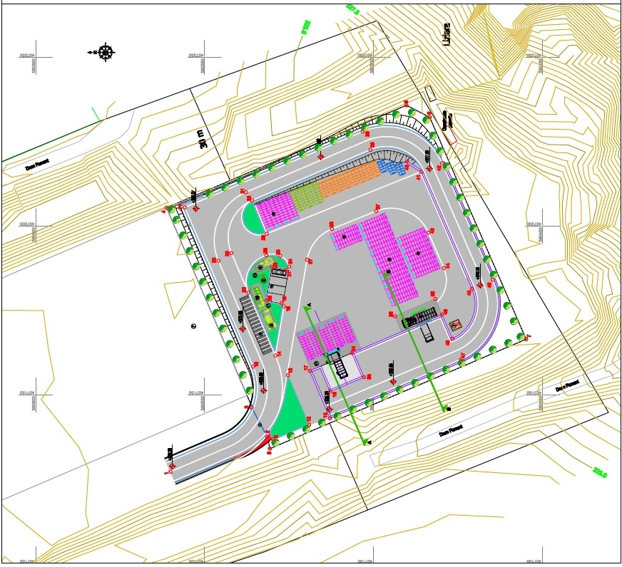

**Fig.6 Plan de situație Stația de Transfer Mihai Viteazu**

Date de intrare proiectate:(general)

Număr total de zile de funcționare stație pe an: 312 zile;

Capacitatea zilnică de lucru: 163,6 tone/zi

Volum specific în containerul de presare: 0,6 tone/m3;

Capacitatea containerului de presare: 14,4 tone;

Volum efectiv al containerului de presare : 24m3;

Volum specific în containerul staționar de presare: 0,5 tone/m3;

Capacitatea containerului de presare:15 tone;

Volum efectiv al containerului de presare: 30 m3;

Viteza medie a autocamionului: 30 km/h;

Interval de timp pentru fiecare autocamion (încărcare, descărcare, manevrare, trafic), 30 min ;

Drum de acces de la Mihai Viteazu la depozit: 55 km;

Schimburi pe zi (durata 6 ore): 3

Stația de transfer încorporează sistemul de transfer separat pentru fluxurile de deşeurile umede şi uscate. În comparație cu celelalte stații de transfer, stația de transfer din Mihai Viteazu este diferită, deoarece are un sistem de presare staționar pentru fracția umedă, în loc de containere mobile de presare.

***Container administrativ( birou administrativ)***

Pavilionul administrativ este un container prefabricat cu pereți și tavan din panouri termoizolate cu dimensiunile de 6060 x 2435 x2600 mm - procurare și montare. Containerul prefabricat este montat pe un schelet metalic, amplasat pe fundatii independente la 30 cm deasupra solului.

În conformitate cu prevederile normativului P118-99 art. 2.1.12, gradul de rezistență la foc pentru containere este II.

Caracteristici tehnice:

Biroul administrativ este o structură autoportantă din oțel laminat, cu o grosime 3 mm, profil oțel îmbinat prin electrosudură, cu 4 piese de colț inferioare conform normelor ISO. Pereții sunt alcătuiți din tablă zincată de o de grosime 0,55 mm izolați termic cu vată minerală de 6 cm grosime. Grunduirea se va executa cu vopsea bicomponentă pe baza de rășini sintetice. Rama superioară are jgheaburi integrate iar scurgerea apei pluviale prin stâlpi. Pardoseala este izolată termic cu vată minerală de 6 cm grosime, folie anticondens, strat de uzură melaminat iar tavanul izolat termic cu vată minerală de 6 cm grosime, placă OSB, folie anticondens, placă melaminată. Vopsitoria de protecție este din gama acrilo-vinilică, RAL 9002.

Suprafață construcție = 14,76 m2.

Volum construcție = 38,40 m3.

***Container grup sanitar și vestiar***

Containerul grup sanitar se află lângă containerul clădirii administrative şi a personalului. Acesta este o cabină pre‐fabricată, având dimensiunile aproximative de 6058x2443x2600, acoperind o suprafață totală de 13,80 m2, din care: vestiar 3,40 m2 și grup sanitar de 10,40 m2(care include 2 cabine WC cu dimensiunile de 90x140 cm și un spațiu comun spălător).

Containerul este prevazut cu boiler apă caldă, unități tip split, ventilatoare, dispozitive electricede încălzire pe bază de uleib şi instalat în întregime, inclusiv toate echipamentele necesare (oglinzi, chiuvete, toalete, etc.). Conducta de canalizare menajera descarcă într‐un rezervor circular din beton prefabricat cu diametrul de 2,50 m şi adâncimea de 3,00 m. Conductele sunt realizate din PVC, diametru de 110 mm. Rezervorul este acoperit cu o foaie din beton ranforsat, inclusi cămine de racord pentru acces cu înveliş din fontă. Rezervorul este protejat cu un strat de balast de 15 cm şi rambleiat cu pământ.

Suprafață construcție = 14,76 m2.

Volum construcție = 38,40 m3.

***Împrejmuire și poarta de acces***

Pentru evitarea persoanelor străine și a animalelor în incinta amplasamentului, acesta este împrejmuit perimetral de un gard rezistent realizat din bare de fier galvanizat cu diametrul de 2 , înălțime de 2,50 m, incorporate într-o bază de beton amplasate la nivel subteran.

Porțile sunt realizate din plasă de sârmă, dispuse pe stâlpi de țeavă pe 3 rânduri şi securizat cu un dispozitiv de blocare.

Poarta de acces se deschide automat prin intermediul unui motor electric. Mişcarea porților se realizează prin intermediul unui scripete care se deplasează pe un ghidaj încorporat într‐o bază din beton. Lungimea totală a gardului este de 350 m. Stația de transfer Mihai Viteazu, are o poartă de acces de 10 m lungime.

***Cântar rutier și cabina cântar(general)***

La intrarea în incinta amplasamentului, după poarta de acces, este prevăzut un cântar rutier pentru mașinile de transport (gunoiere și mașini cu platformă containere). Cântarul este necesar pentru a putea stabili cantitatea de deșeuri intrate și cantitatea de materiale ieșite din aplasament. Cântarul are o structura supraterană mixtă din beton și oțel inoxidabil având capacitatea de 60 tone. Dimensiunea aproximativă a platformei de cântărire este de 18 m lungime și 3 m lățime, având 2 rampe de acces din beton, câte una la fiecare capăt al platformei, de lungime 5,60 m și panta de 9%.

Cântarul este prevăzut cu o cabină de tip eurocontainer având dimensiunile 3,5 x 2,5 x 2,7 m.

***Alimentarea cu apă(general)***

Scopul principal al rețelei de distribuție a apei este de a alimenta cu apă curată toate unitățile unde este necesară utilizarea apei. Întreaga conductă principală de distribuție a apei, este realizată din conducte PEID(polietilenă de înaltă densitate), cu diametrul de 40 , pentru o presiune de lucru de 6 bari în conformitate cu DIN 8074/8075.

Toate conductele au o adâncime de minimum 1,20 m , pentru a fi protejat de îngheț, în perioada de iarnă. Sistemul de drenare a apelor pluviale constă din canale triunghiulare pe partea cu drumurile, foraje cu gratii, conducte circulare din beton, cămine de record dreptunghiulare care colectează apa pluvială din palierul clădirilor şi le conduce în siguranță la receptorul final adică la canalul trapezoidal A. Sistemul colectează apa pluvială din zonele din interiorul amplasamentului. În locul în care conducta deversează apa înspre receptorul final (care sunt lucrările de apărare împotriva inundațiilor ale drumului), este construit un separator de ulei pentru a îndepărta uleiul şi alte substanțe din apa pluvială colectată în interiorul amplasamentului. Două pompe portabile (cap hid.: 3m – Q = 50 m³/h şi conducte de presiune (PEID ‐ D100 ‐ 10 atm) pentru a pompa apa pluvială acumulată în separatorul de ulei şi a le direcționa către cel mai apropiat canal al drumului din afara stației de transfer.

Rețeaua de irigare este alcătuită din conducte cu diametrul pentru o preisune de lucru de 6 bari, conducte PEJD, în conformitate cu DIN 8072(conducta aflându-se la suprafată). În alcătuirea sistemului de irigare se află o supapă solenoid , de unde începe și conducta.

***Alimentarea cu energie electrică***

Racord energie electrică:

Instalațiile de alimentare cu energie electrică,cuprind următoarele obiective:

-racord electric;

-rețele electrice de forță de incintă;

-rețele electrice de iluminat;

-instalație paratrăsnet;

Caracteristicile electroenergetice ale obiectivului sunt următoarele:

- puterea instalată Pi = 120,0 kW

- puterea absorbită Pa = 110,0 kW

- tensiunea de utilizare Ue = 400 / 230 V – 50 Hz.

Stația de transfer este prevăzut cu un circuit de iluminat exterior echipat cu posibilitatea acționării manuale direct din tabloul electric , fie în mod automat utilizând fotocelule. Stâlpii de iluminat sunt dispuși perimetral , având o înălțime de 6 m și echipați cu lampă de 125W. Fiecare stâlp are o priză de pământ locală constând dintr-un electrod Ol-Zn 2 ½” montat îngropat vertical lângă baza stâlpului.